Det finns en stjärna för alla

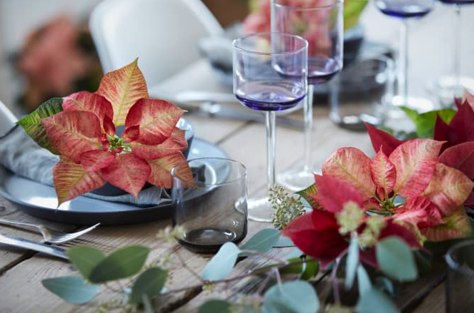
Julens populära stjärna finns i många olika färgnyanser, storlekar och former
Under årets två sista månader syns de överallt – julstjärnorna. Mångfalden av julstjärnor är så stor att det finns sorter för alla inredningsstilar och smaker. Klassiska julstjärnor är röda och vita och säljs i krukor som är mellan 11 till 13 cm i diameter. Men det finns också bedårande minijulstjärnor, stora busklika exemplar och uppstammade stjärnor. Ministjärnorna passar utmärkt till olika pyssel och de större exemplaren gör sig utmärkt i större glaspartier och hem som kräver volym.
Det finns också en stor variation i färgen på julstjärnorna. Färgpaletten går från olika toner av rött till vitt, kräm, rosa, magenta, kanel, aprikos, laxfärgade och citrongula. Dessutom finns ett brett utbud av tvåfärgade sorter med intressanta variegerade, marmorerade eller prickiga högblad. Även formen på julstjärnorna skiljer sig åt, det finns de som är tydligt formade till en stjärna medan andra har rundade, taggiga eller krusiga högblad.
De första krukodlade julstjärnorna som förädlades fram så att de klarade vårt inomhusklimat kom till Europa på 50-talet. Idag, nästan 70 år senare, finns 150 olika sorter av julstjärnor att välja på och nya sorter tillkommer varje år. Förutom namnet har dagens julstjärnor inte mycket gemensamt med den vilda arten som härstammar från södra Mexiko och Centralamerika. Den vilda arten blir en över 5 meter hög buske!
Tips: Den som vill fylla sitt hem med lite mer udda julstjärnor bör inte vänta för länge! Det största utbudet och de mest spännande och unika stjärnorna finns vanligtvis till försäljning redan i början av november. Ju närmare advent vi kommer desto mindre blir utbudet av unika sorter och former och de klassiskt röda och vita sorterna dominerar.
Inspiration och bilder
Mer julstjärneinspiration hittar du på https://de-de.facebook.com/MyPoinsettia
Bilder laddar du ner som vanligt via Blomsterfrämjandets pressrum: http://www.blomsterframjandet.se/press/#/ eller på www.starsuniteeurope.eu.
Användning av text och bilder är gratis vid omnämnande av Blomsterfrämjandet/Stars for Europe; var god förmedla en kopia.
Presskontakt:
Blomsterfrämjandet, Livlandsgatan 111, 122 37 Enskede, info@blomsterframjandet.se
Malin Hidesäter 0736 585 818 & Erika Wallin 0708 690 567
Stars for Europe
Stars for Europe (SfE) är ett marknadsföringsinitiativ som grundades av de europeiska julstjärneförädlarna Dümmen Orange och Selecta One, och som stöds av Beekenkamp B.V. och MNP Flowers. Initiativet skapades år 2000 med målet att främja och säkerställa långsiktig europeisk julstjärneförsäljning. Stars for Europe-aktiviteter förekommer idag i 16 europeiska länder. I Sverige och fem andra länder stöds marknadsaktiviteterna av EU inom kampanjen "Stars Unite Europe"

